招采平台-耗材产品阳光挂网
用户操作手册（申报企业）
V1.0

关于这本手册
该产品用户手册包含了您在使用招采平台——耗材招标模块下阳光挂网管理模块时所需了解的信息。手册中所出现的用户名称及相关数据均为系统测试数据，不作为任何正式采购的依据，在本系统正式使用前将予以清除。

使用须知
请对照列表检查您的操作系统是否符合基本要求：
序号 | 硬件或软件 | 客户端最低配置
1 | CPU | 1.70GHz
2 | 内存 | 2GB
3 | 显示器 | 1024*768/256色分辨率
4 | 网络 | 1M带宽
5 | 浏览器 | Google Chrome/360极速模式

功能说明

登陆
登陆进入招采平台（https://fuwu.xjylbz.cn/hallEnter/#/recruit-login），点击【耗材招标管理】进入耗材招标模块：
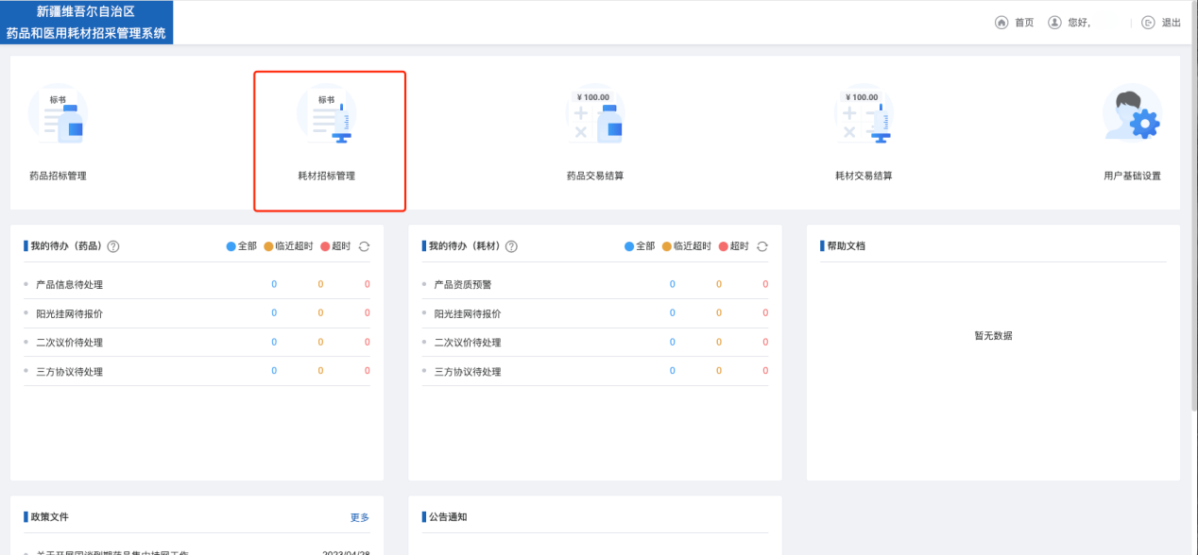

3.2企业信息维护
进入耗材招标模块后点击‘资质库管理’下的‘我的企业信息’功能,在该功能页面进行企业信息的维护,如下图
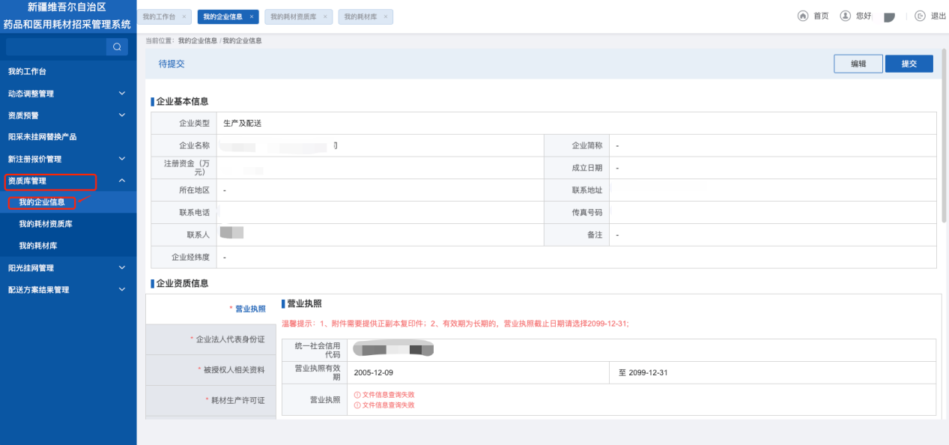
注意: 企业资质信息中‘守信承诺书’和‘法人授权书’都是有模板下载功能的,请下载模板后根据模板填写及盖章后再进行附件上传。
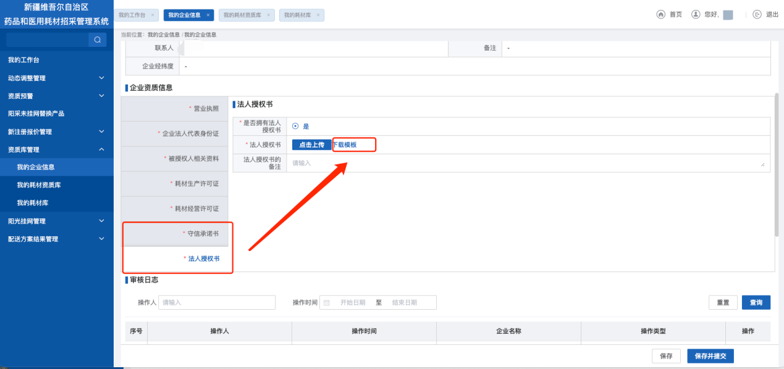
企业资质填写完成后，点击‘保存’或‘保存并提交’，保存后需要单独进行提交操作，提交完成后等待经办单位审核即可。
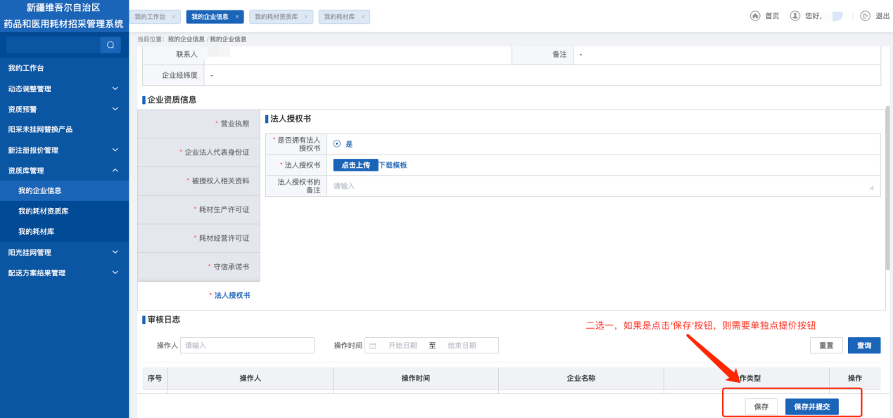

3.3耗材资质维护
进入耗材招标模块后点击‘资质库管理’下的‘我的耗材资质库’功能，该功能下可以查询到已维护好的不同审核状态的资质信息及新增资质。
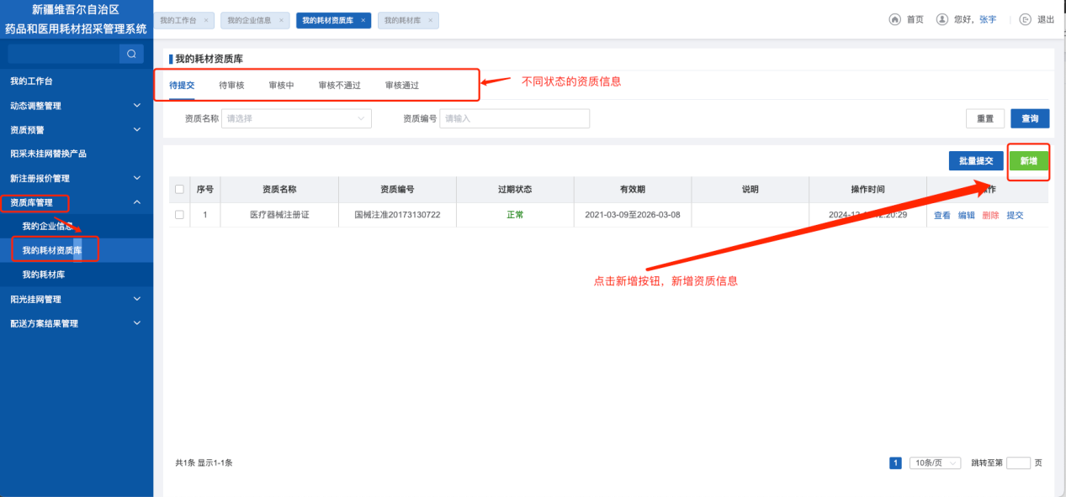
新增资质，点击新增按钮后进行新增资质弹窗，选择资质类型，填写相关信息后，点击‘保存’或‘保存并提交’按钮完成资质新增，提交后的资质需要经办单位审核通过后才能使用。
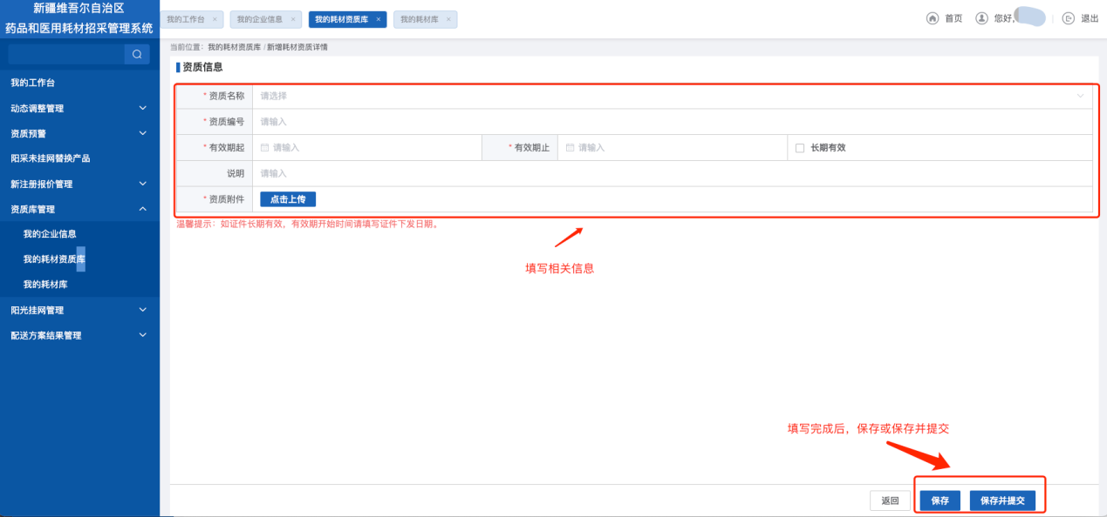

3.4耗材产品维护
进入耗材招标模块后点击‘资质库管理’下的‘我的耗材库’功能，该功能下可以查询到已维护好的不同审核状态的耗材产品信息。
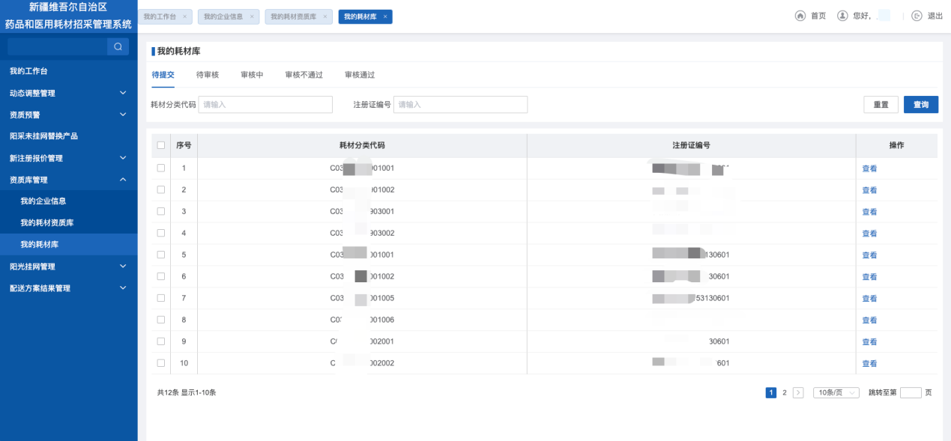
维护资质，在待提交页面，选择对应需要维护的产品，点击‘查看’按钮进入产品详情列表。
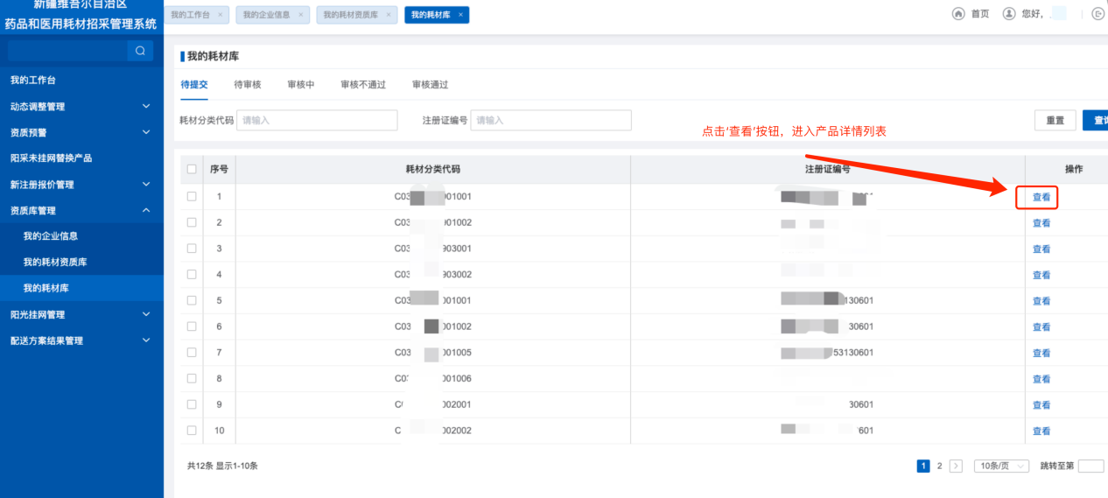
点击‘查看’按钮进入产品详情列表后，提供了单个产品维护信息和批量维护产品信息的功能，单个产品维护可以点击‘编辑’按钮进入编辑详情页面，进入后根据实际情况填写完信息后，点击‘保存’按钮保存已维护的信息，保存后需要在产品详情列表选择已维护的产品后点击‘批量提交’按钮进行提交，提交后的产品默认审核通过。
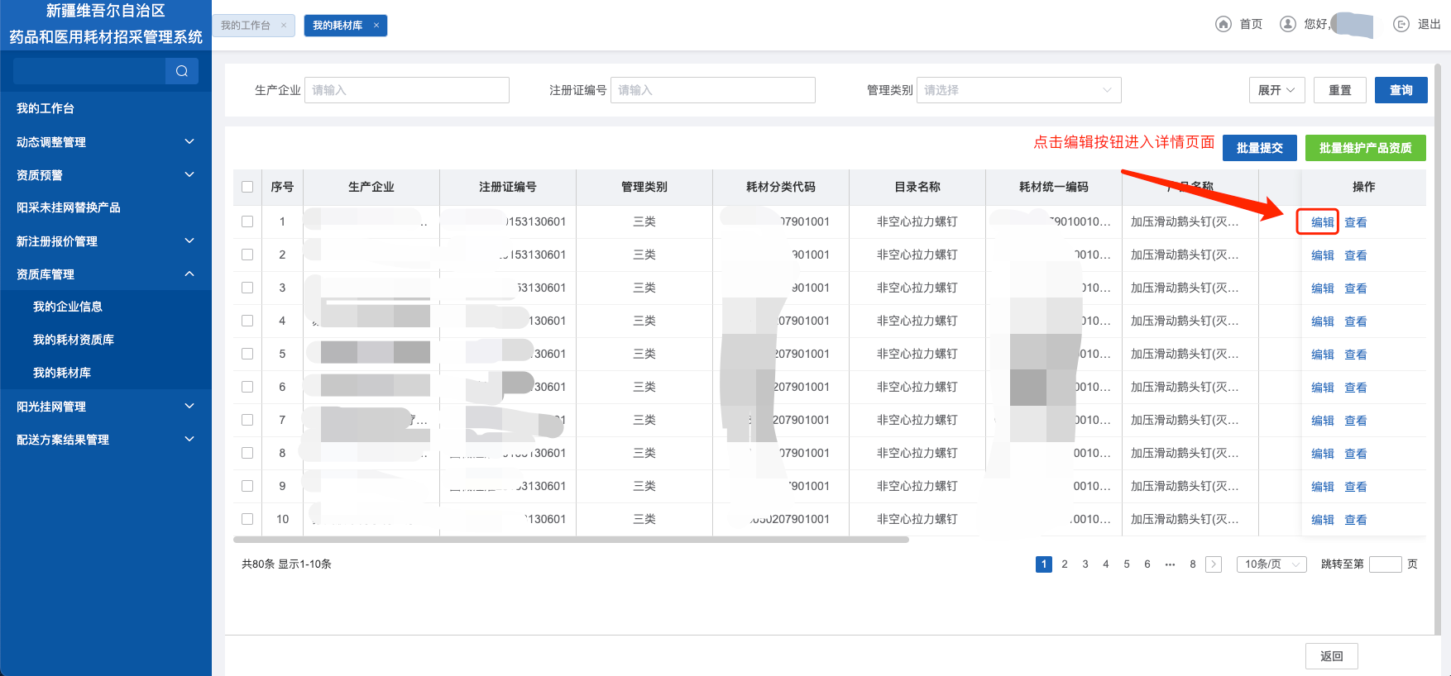
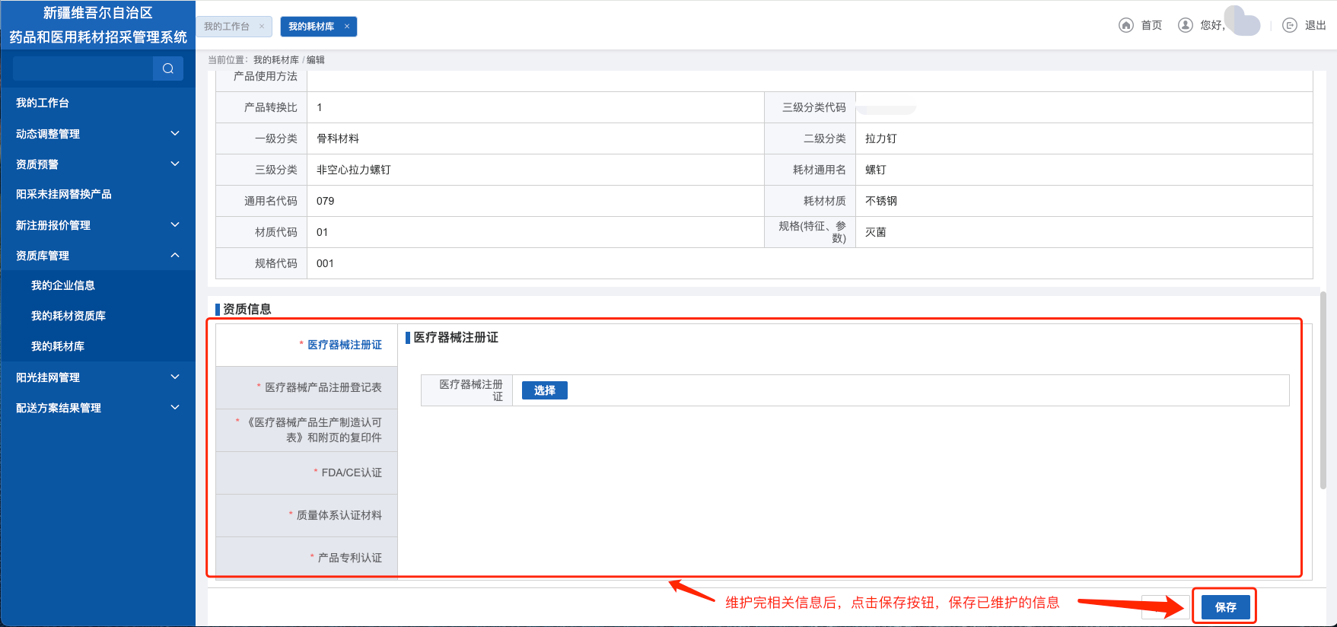
批量维护功能，在产品详情列表页面根据实际情况批量选择好产品后，点击‘批量维护产品资质’按钮，点击按钮后弹窗资质弹窗，维护完成后点击‘确定’按钮进行保存，保存后需要在产品详情列表选择已维护的产品后点击‘批量提交’按钮进行提交，提交后的产品默认审核通过。
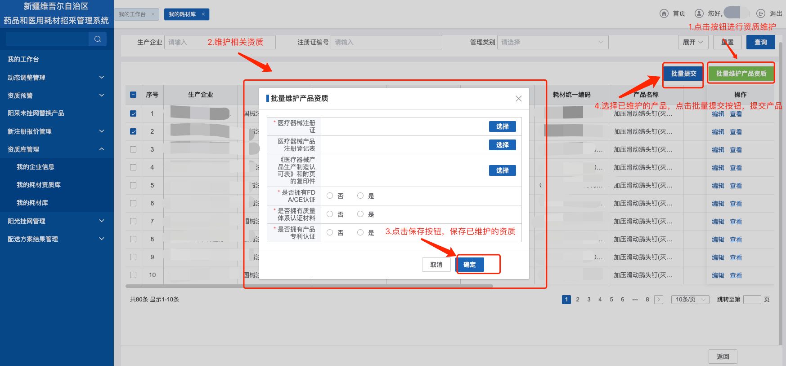
注意：已维护的产品需要进行提交，提交后的产品默认审核通过，未提交的产品不能进行阳光采购申报流程。

3.5阳光挂网报价
进入耗材招标模块后点击‘阳光挂网管理’下的‘阳光挂网报价’功能，该功能下可以查询到已维护并审核通过的产品分类，点击‘进入报价’按钮，进入到报价详情页面。
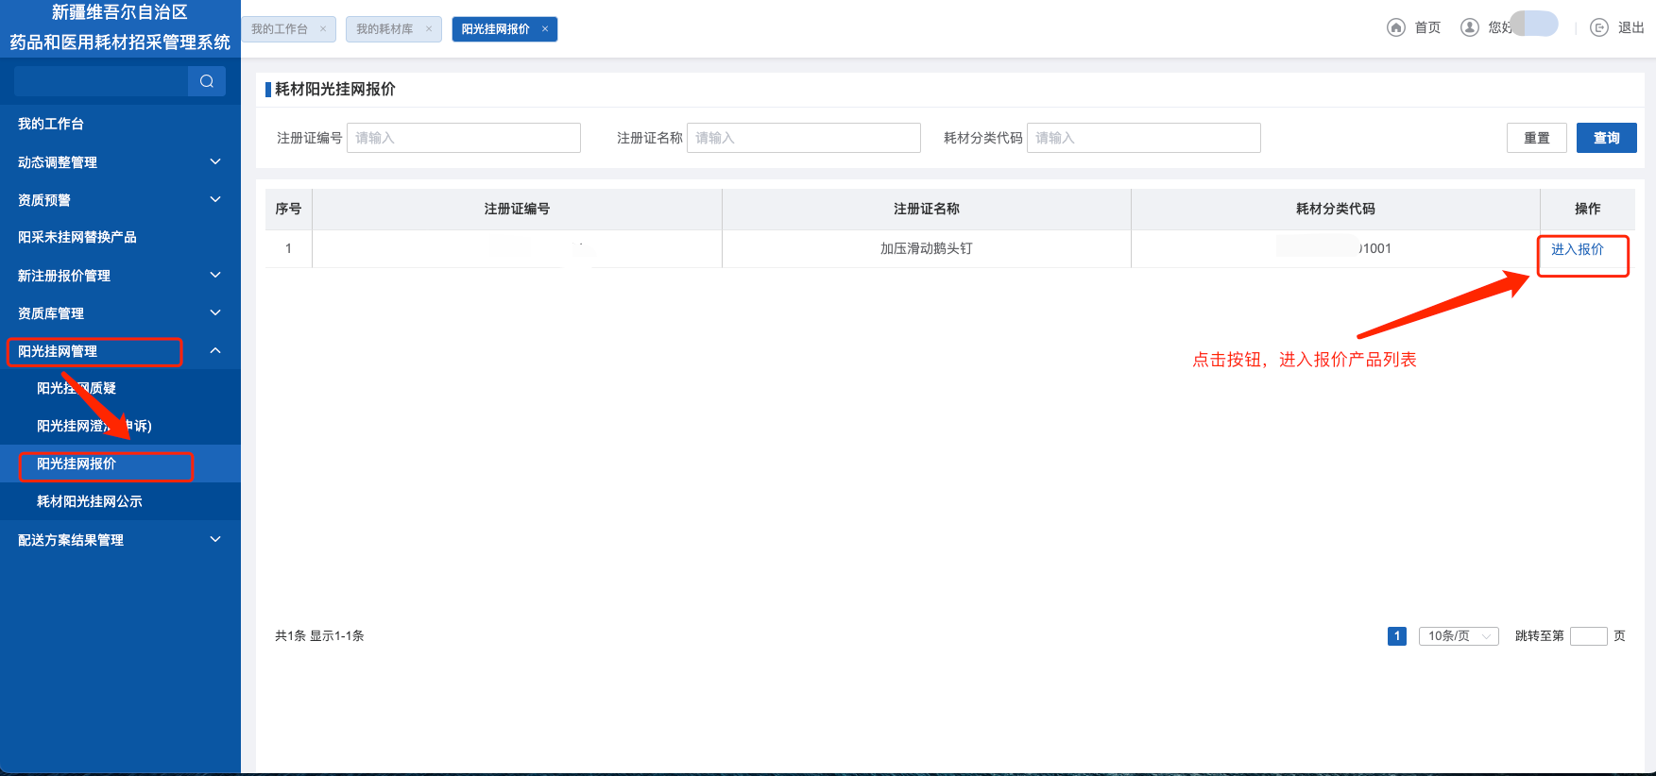

进入报价详情列表后，系统提供了单个产品报价和批量报价两种报价方式，两种方式都需要维护相关信息。

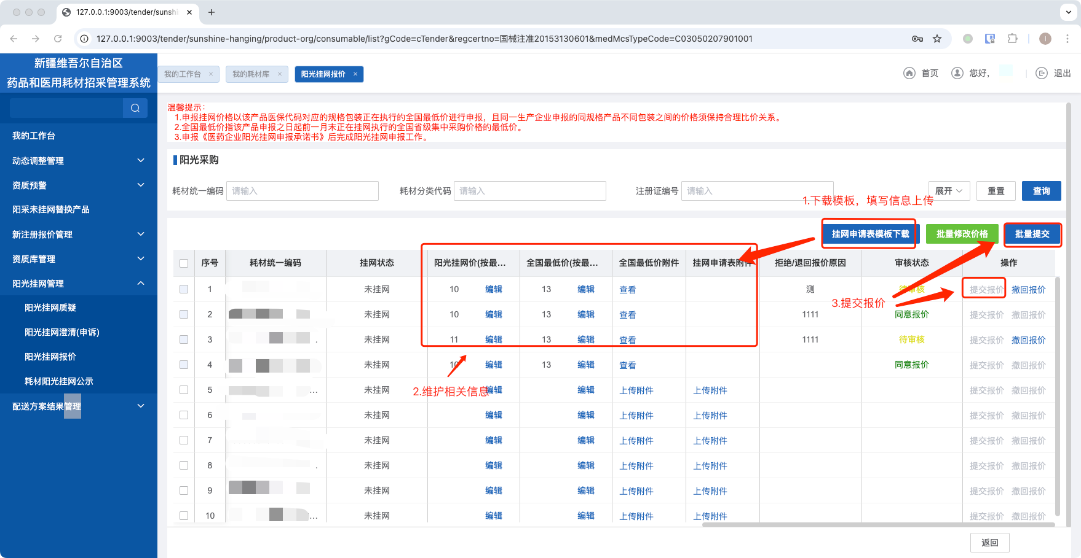
注意：
- 批量维护的产品挂网申请表应包含所有产品信息，单个产品的可以仅包含单个产品，也可以包含多个产品。
- 产品维护完价格信息后需要提交报价，否则经办单位不会审核。
- 未审核前可以撤回报价，重新维护价格信息。
- 报价有时间期限，具体以经办单位通知为准。

3.6阳光挂网公示
进入耗材招标模块后点击‘阳光挂网管理’下的‘耗材阳光挂网公示’功能，该功能下可以查询到已公示的产品。
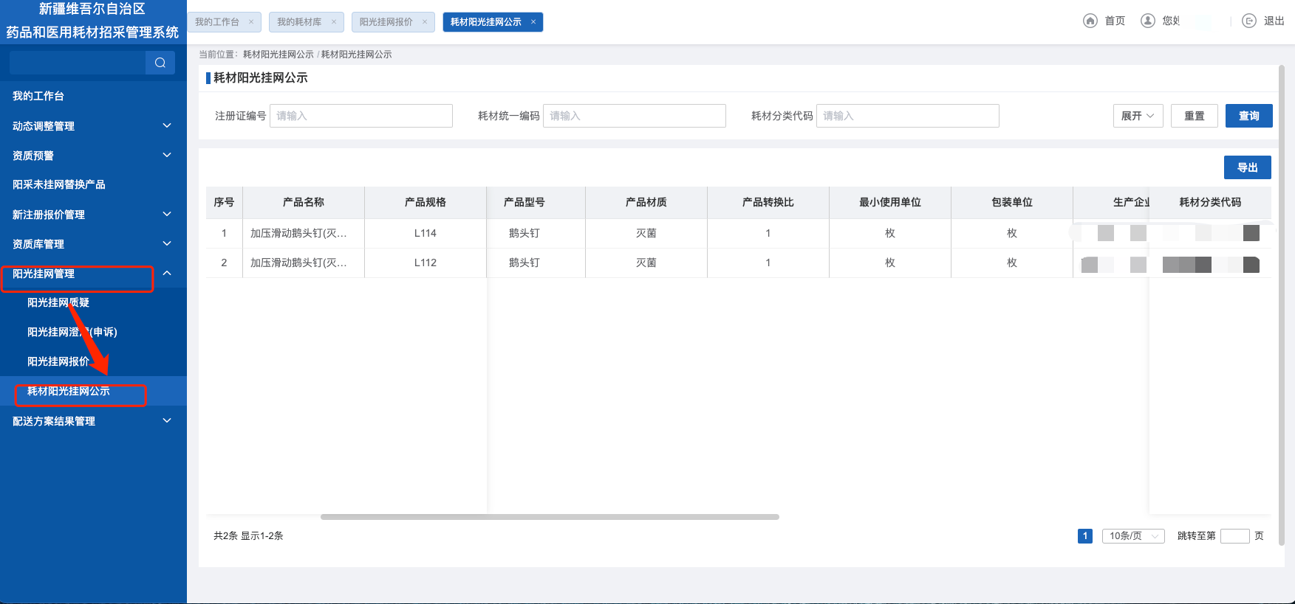

3.7阳光挂网质疑
进入耗材招标模块后点击‘阳光挂网管理’下的‘阳光挂网质疑’功能，该功能下可以查询到已公示的产品，非本企业产品可以进行质疑操作，点击‘质疑’按钮进入质疑详情页面，根据实际情况填写相关质疑信息后点击‘立即质疑’按钮进行产品质疑。
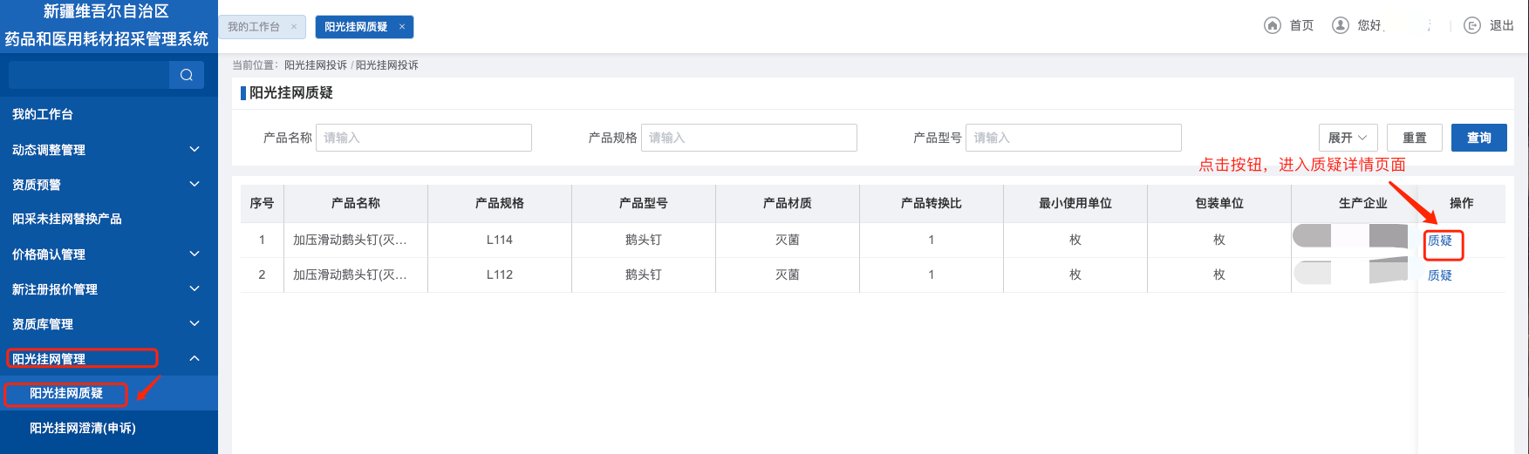
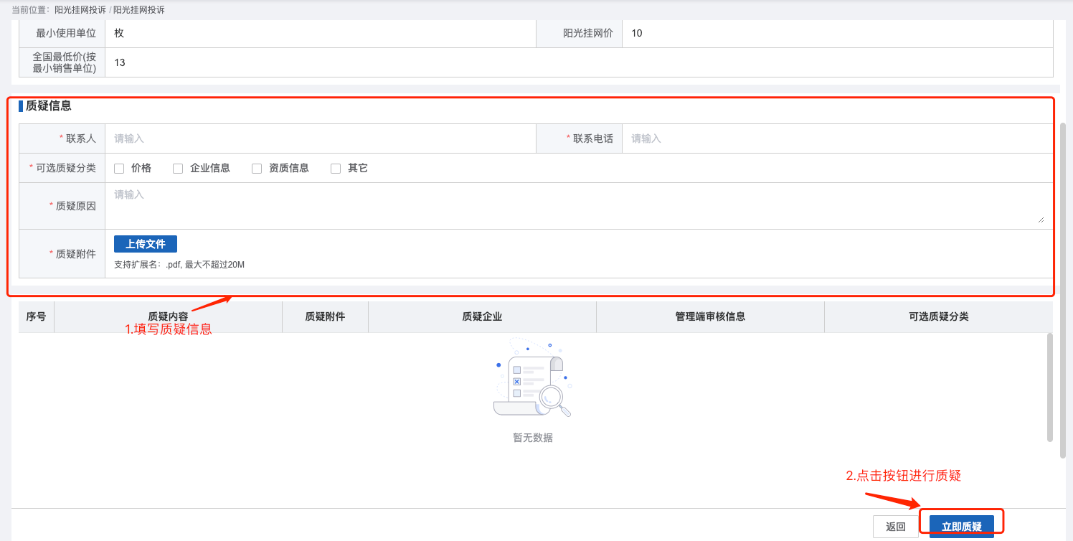

3.8阳光挂网澄清
进入耗材招标模块后点击‘阳光挂网管理’下的‘阳光挂网澄清（申诉）’功能，该功能下可以查询到已公示的本企业产品，提供了自澄清功能和被质疑后澄清功能。
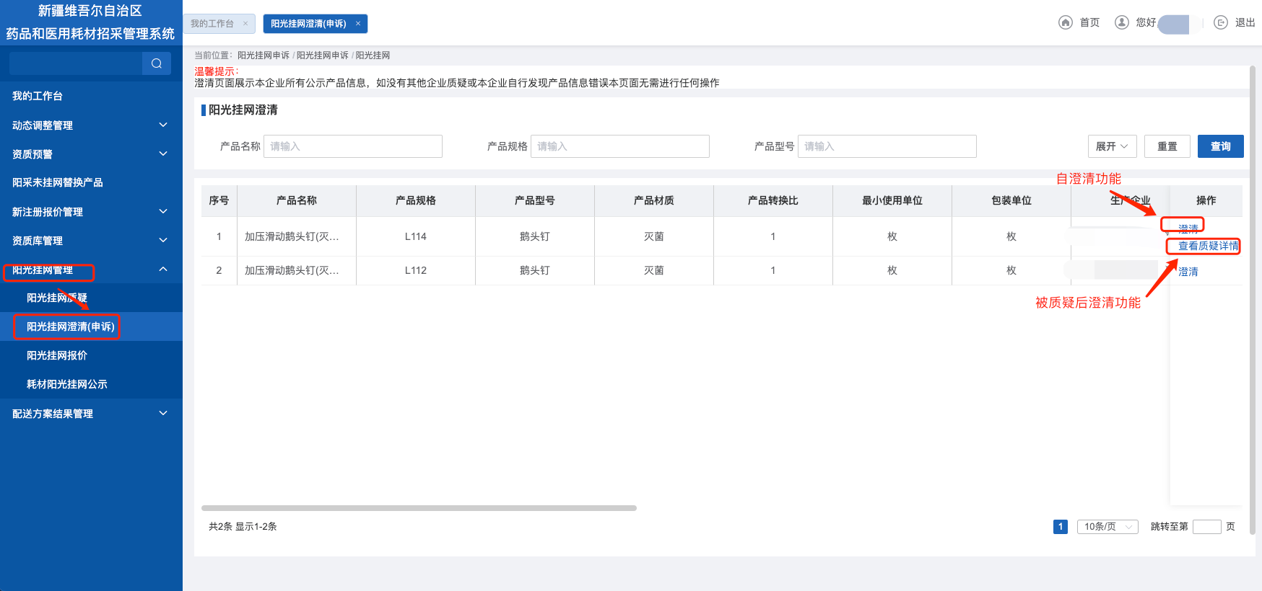
自澄清，点击‘澄清’按钮，进入澄清详情页面，填写澄清信息后点击‘立即澄清’按钮进行澄清。
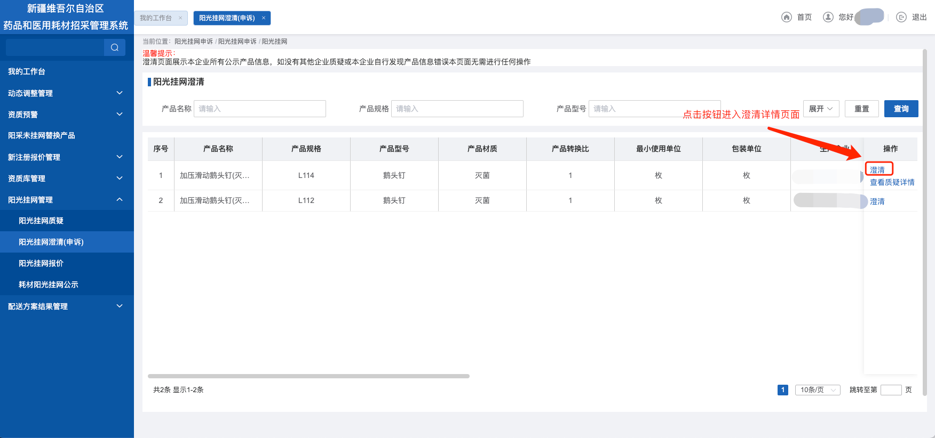
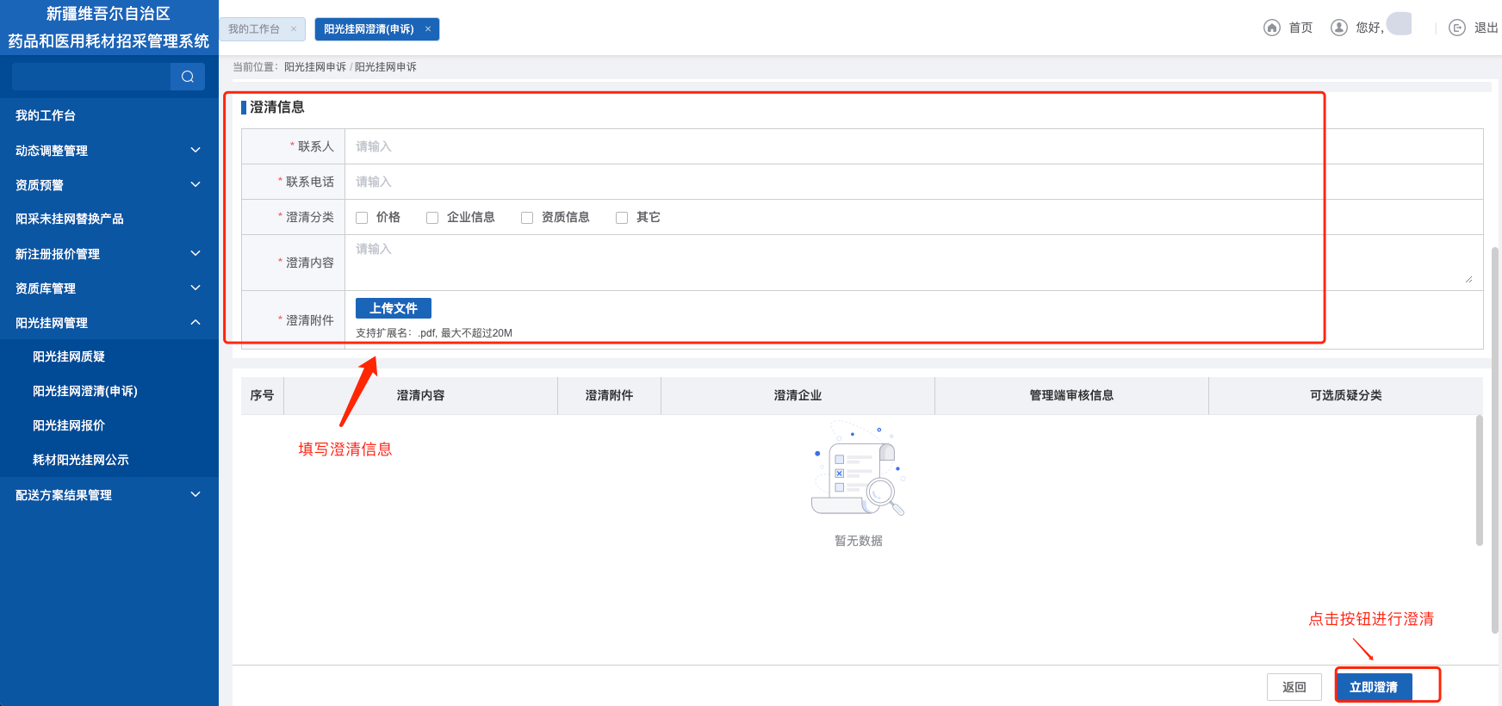
被质疑澄清，点击‘查看质疑详情’按钮进入被质疑详情列表，该列表展示该产品所有被质疑信息，选择需要澄清的质疑后点击‘澄清’按钮进入澄清详情页面，填写澄清信息后，点击‘立即澄清’按钮进行澄清。